TEFEN 12504 0,4% - 4% (3/4”)
Υδραυλική αναλογική δοσομετρική αντλία λιπασμάτων και χημικών ουσιών
Συγχαρητήρια για την αγορά ενός από τα προϊόντα υψηλής ποιότητας και τεχνολογίας της Tefen από την ΚΜ Αρδευτικά.
Για να έχετε τα καλύτερα αποτελέσματα από την χρήση της δοσομετρικής αντλία MixRite 12504, είναι σημαντικό να αφιερώσετε λίγα λεπτά διαβάζοντας προσεκτικά τις οδηγίες και τις συστάσεις σε αυτό το εγχειρίδιο χρήσης.
Αρχή λειτουργίας
Ο δοσομετρική αντλία τοποθετείται στη γραμμή νερού. Η ροή του νερού που διέρχεται από την αντλία την ενεργοποιεί και προκαλεί την άντληση υγρού λιπάσματος (ή άλλου υγρού πρόσθετου*), το οποίο στη συνέχεια εγχέεται στην γραμμή νερού.
* Σύμφωνα με (πίνακας 1) καταλληλόλητα αντλιών TEFEN στα χημικά στην σελίδα 8
H παροχή του νερού, που περνά από την αντλία μπορεί να μετρηθεί εύκολα μετρώντας τους παλμούς-χτύπους που κάνει το έμβολο στην διάρκεια ενός λεπτού.
ΧΤΥΠΟΙ/ΛΕΠΤΟ Χ 12 = ΠΑΡΟΧΗ ΝΕΡΟΥ ΣΕ lt/hr
π.χ. 140 χτύποι / λεπτό Χ 12 = 1680 lt/h
Μηχανισμός αναρρόφησης
Η μονάδα αναρρόφησης αποτελείτε από το έμβολο αναρρόφησης που συνδέεται με την μηχανή νερού δια μέσο ενός διωστήρα. Η μηχανή νερού εκμεταλλευόμενη την κινητική ενέργεια του νερού στο δίκτυο αναγκάζει το έμβολο να κινηθεί μέσα τον κύλινδρο αναρρόφησης ο οποίος καταλήγει στην βαλβίδα αντεπιστροφής και στο σωλήνα αναρρόφησης . Η κίνηση του εμβόλου μέσα στον κύλινδρο δημιουργεί την κατάλληλη υποπίεση έτσι ώστε το λίπασμα να περάσει μέσα από τον σωλήνα αναρρόφησης και να οδηγηθεί προς την άρδευση.
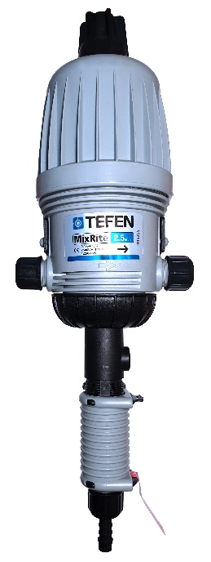
Τεχνικά Χαρακτηριστικά MixRite 12504 (3/4”)
Προς σωλήνα αναρρόφησης
Περικόχλιο ρύθμισης
Μηχανή νερού
Έξοδος νερού
Είσοδος νερού
Διακόπτης ON/OFF
Η παροχή του νερού που μπορεί να διέλθει από την αντλία είναι μεταξύ 7 και 2500 l/h.
Η πίεση του νερού πρέπει να είναι μεταξύ 0,2 και 8 bar (2,9 και 120 PSI).
Οι θερμοκρασίες νερού και αέρα δεν πρέπει να είναι μικρότερες από 4°C και μεγαλύτερες από 40°C (39°F - 104°F).
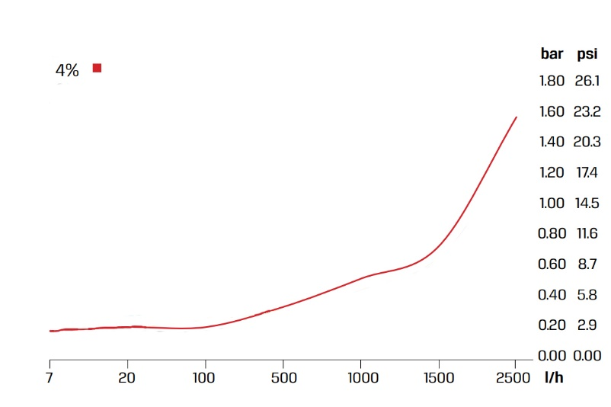
Απώλεια πίεσης: Στη χαμηλή παροχή 0,2 Bar – Στην υψηλή παροχή 1,6 Bar (πίνακας 2)
Πίνακας 2
Η αναρρόφηση λιπάσματος μπορεί να είναι 0,03-100 l/h.
Η παροχή του λιπάσματος και των χημικών ουσιών μπορεί να ρυθμιστεί σε σχέση με την παροχή του νερού που διέρχεται από την αντλία σε αναλογία : 0,4% έως 4%
Εγκατάσταση της αντλίας
Ελέγξτε ότι η συσκευασία της αντλίας περιέχει τα ακόλουθα στοιχεία:
- Μία δοσομετρική αντλία TEFEN 12504.
- Ένας εύκαμπτος σωλήνας αναρρόφησης με φίλτρο και ρακόρ σύνδεσης με ελαστικό δακτύλιο.
- 1 βάση πλαστική.
- Ένα εγχειρίδιο χρήσης.

Για εγκατάσταση στον τοίχο (σχήμα 1)
Προετοιμάστε το χώρο λειτουργίας της TEFEN 12504. Οι σωλήνες εισόδου και εξόδου του νερού θα πρέπει να φτάνουν στην είσοδο και στην έξοδο της αντλίας αντίστοιχα (υπάρχει βέλος τυπωμένο στο σώμα της αντλίας που μας δείχνει την φορά του νερού). Βιδώστε την πλαστική βάση σε έναν τοίχο ή μια άλλη σταθερή οριζόντια επιφάνεια. Προσαρμόστε την αντλία στην βάση, κουμπώνοντας τους μαστούς που βρίσκονται στα πλάγια με τις αντίστοιχες υποδοχές.
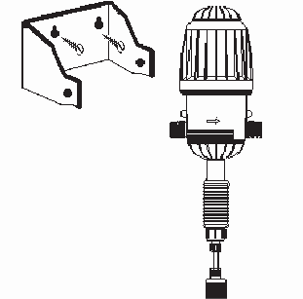
Σχήμα 1
Σύνδεση της αντλίας στo δίκτυο
Σημειώστε με ένα βέλος την κατεύθυνση της ροής του νερού στον σωλήνα. Τοποθετήστε την αντλία έτσι ώστε το βέλος που έχει τυπωμένο στο σώμα της και το βέλος στον σωλήνα να δείχνουν προς την ίδια κατεύθυνση. Συνδέστε την αντλία χρησιμοποιώντας αποκλειστικά εύκαμπτους σωλήνες τύπου σπιράλ, σωλήνες πλαστικούς ΡΕ, πλαστικά υδραυλικά υλικά συνδεσμολογίας και πλαστικά ρακόρ σύνδεσης. Η στεγανοποίηση των σπειρωμάτων πρέπει να γίνεται μόνο με την χρήση τεφλόν. Η σύνδεση πρέπει να γίνεται με τέτοιο τρόπο, που να είναι εύκολη η αποσύνδεση και η επανασύνδεση της αντλίας για λόγους συντήρησης και επισκευής.

Φίλτρανση νερού εισόδου
Είναι απαραίτητη η χρήση φίλτρου νερού τουλάχιστον (120 mesh - 130 microns) πριν από την είσοδο της αντλίας. Εάν δεν εγκατασταθεί φίλτρο, φερτά σωματίδια που τυχόν υπάρχουν στο νερό, θα προκαλέσουν πρόωρη μείωση της απόδοσης της αντλίας ακόμα και σημαντικές ζημιές στο εσωτερικό της.

Εγκατάσταση της αντλίας σε σειρά (σχήμα 2)
Συνιστάται η τοποθέτηση κύριας βάνας (1) στην αρχή της γραμμής, καθώς και βαλβίδας αντεπιστροφής (3). Σε μια γραμμή πόσιμου νερού, είναι υποχρεωτική η εγκατάσταση μιας βαλβίδας αντεπιστροφής για να αποφευχθεί η είσοδος χημικών ουσιών στο πόσιμο νερό. Στη συνέχεια, όπως φαίνεται στο διάγραμμα πρέπει να εγκατασταθούν τα ακόλουθα: Ένας μειωτής πίεσης (4) για την προστασία της αντλίας από υπερβολική πίεση, ένα φίλτρο (2) τουλάχιστον (120 mesh - 130 microns), μανόμετρο (5), μια βάνα (6) στην είσοδο και βάνα (7) στην έξοδο της αντλίας, βαλβίδα αντισιφωνισμού (9) και τέλος πρέπει να εγκατασταθούν βάνες (10) σε όλες τις γραμμές τροφοδοσίας.
Συνιστάται να προσθέσετε ένα παρακαμπτήριο σωλήνα με βάνα (8) μέσω του οποίου η άρδευση να μπορεί να γίνεται όταν χρειάζεται, χωρίς λίπασμα. Επίσης να μην διακόπτετε το πότισμα σε περίπτωση αποσυναρμολόγησης της αντλίας για συντήρηση, έλεγχο και επισκευή.
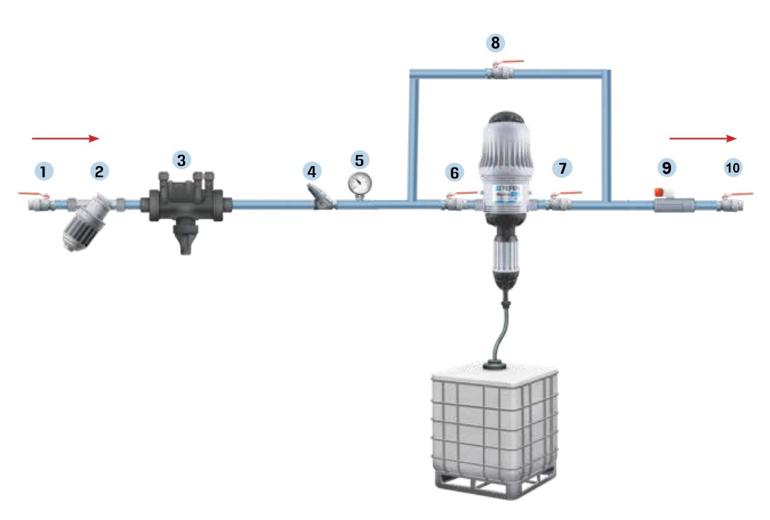
Σχήμα 2

Εγκατάσταση της αντλίας σε παράκαμψη - by pass (σχήμα 3)
Είναι απαραίτητο να τοποθετήσετε την αντλία σε παράκαμψη (by pass) όταν η παροχή στον κεντρικό αγωγό άρδευσης είναι μεγαλύτερη από την μέγιστη παροχή που μπορεί να διέλθει από την αντλία. Η παράκαμψη επιτρέπει μόνο ένα μέρος της παροχής του νερού να περάσει μέσα από την αντλία και να την ενεργοποιήσει, ενώ η υπόλοιπη περνά μέσα από την κύρια γραμμή, αυτό επιτυγχάνεται με την χρήση βάνας στραγγαλισμού (8) στην κύρια γραμμή.

Στην σύνδεση τύπου (By pass) πρέπει να τοποθετηθεί μια κύρια βάνα (1) στην αρχή της γραμμής και μετά από αυτήν μια βαλβίδα αντεπιστροφής (3), μειωτής πίεσης (4), ένα φίλτρο νερού (2) τουλάχιστον (120 mesh - 130 microns), μανόμετρα (5) μια σύνδεση T (A) για εκτροπή από την κύρια γραμμή στην παράκαμψη, μια βάνα (6) στην είσοδο και βάνα (7) στην έξοδο της αντλίας, μια σύνδεση Τ για την επιστροφή στην κύρια γραμμή (B), βαλβίδα αντισιφωνισμού (9) και τέλος πρέπει να εγκατασταθούν βάνες (10) σε όλες τις γραμμές τροφοδοσίας.

Σχήμα 3
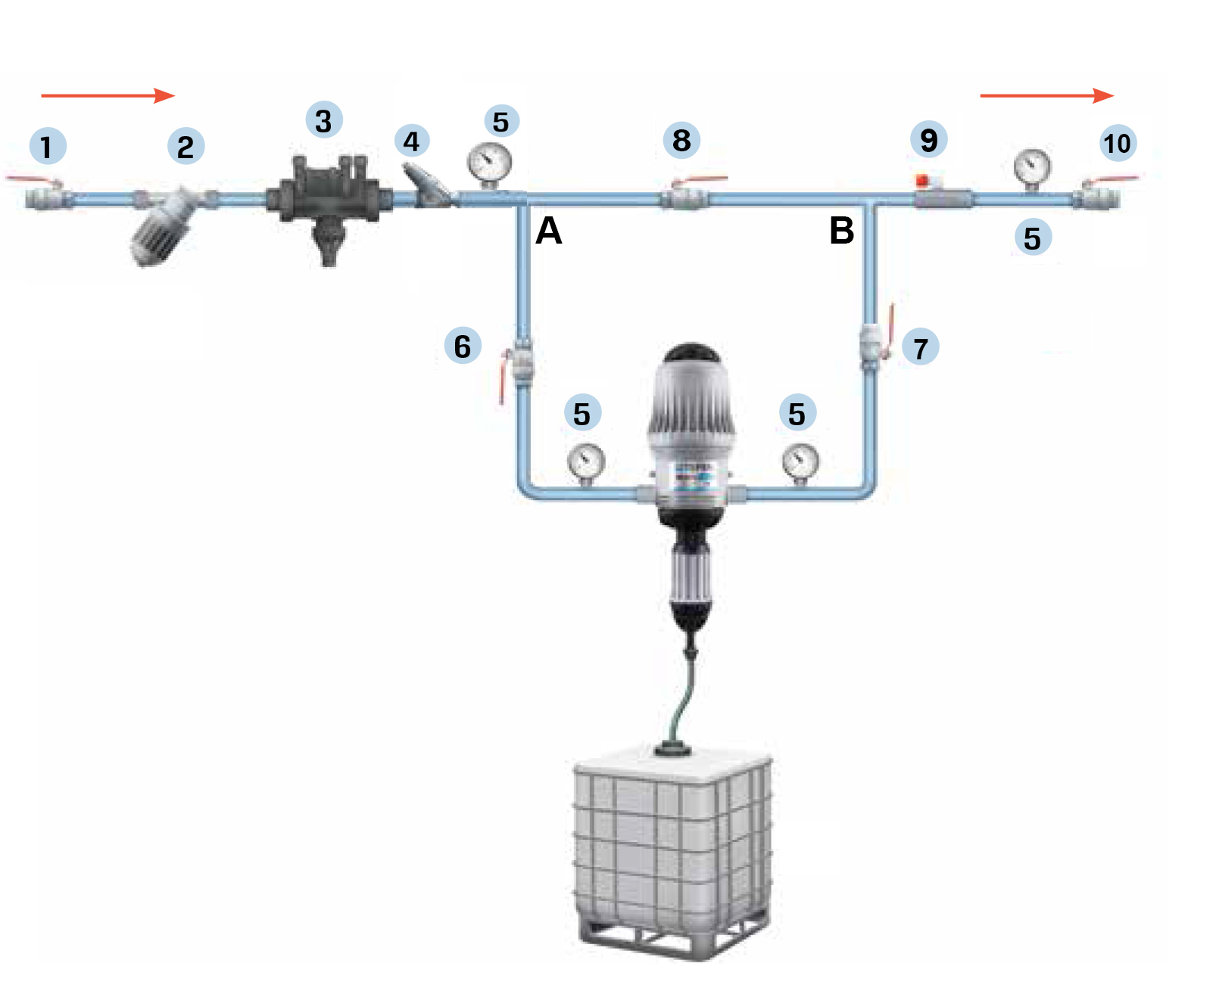

Σύνδεση με τη δεξαμενή - δοχείο λιπάσματος (Σχήμα 4)
Συνδέστε το σωλήνα αναρρόφησης στη δεξαμενή λιπάσματος (κατά προτίμηση περίπου 5cm (2") πάνω από το κάτω μέρος της δεξαμενής). Το υγρό λίπασμα πρέπει να διέρχεται από φίλτρο με τουλάχιστον (120 mesh - 130 microns).
Εάν το λίπασμα προέρχεται από μια ανοιχτή δεξαμενή, θα πρέπει να τοποθετηθεί ένα βαρίδιο στο τέλος του σωλήνα αναρρόφησης που θα τον κρατήσει μέσα στη δεξαμενή. Βεβαιωθείτε ότι το επίπεδο της στάθμης του λιπάσματος στην δεξαμενή είναι πάντα κάτω από το επίπεδο εγκατάστασης της αντλίας. Διαφορετικά μπορεί να εμφανιστεί ανεξέλεγκτη ροή του λιπάσματος.
Τοποθετείτε πάντα την αντλία κατακόρυφα και βεβαιωθείτε ότι ο σωλήνας αναρρόφησης δεν είναι λυγισμένος ή διπλωμένος .
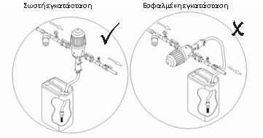
Σχήμα 4

Ρύθμιση της αντλίας (σχήμα 5)
Στον κύλινδρο αναρρόφησης υπάρχει μια κλίμακα που υποδεικνύει το ποσοστό της αναρρόφησης. Όταν δεν λειτουργεί η αντλία και δεν υπάρχει πίεση νερού στο εσωτερικό της, βγάλτε την πάνω ασφάλεια τύπου U και γυρίστε το μεγάλο περικόχλιο μέχρι το άνω άκρο του να φτάσει στο απαιτούμενο ποσοστό πάνω στην κλίμακα. Γυρίζοντάς το αριστερόστροφα μειώνει το ποσοστό αναρρόφησης του λιπάσματος, ενώ γυρίζοντάς το δεξιόστροφα αυξάνει το ποσοστό αναρρόφησης του λιπάσματος. Προσοχή μην αφαιρείτε την κάτω ασφάλεια τύπου U.
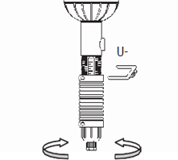
Σχήμα 5
Χειροκίνητος έλεγχος on/off (σχήμα 6)
ΤΕΦΕΝ

Προηγμένες πλαστικές λύσεις TEFEN.
Σε μοντέλα με χειροκίνητο έλεγχο on/off η αναρρόφηση μπορεί να ελεγχθεί ενώ το νερό ρέει μέσα στην αντλία. Για την απενεργοποίηση της αντλίας πιέστε το μεγάλο πλήκτρο στο καπάκι και παράλληλα περιστρέψτε το δεξιόστροφα, για την ενεργοποίησή της περιστρέψτε το μεγάλο πλήκτρο αριστερόστροφα και αυτό θα επανέλθει μόνο του στην θέση λειτουργίας.
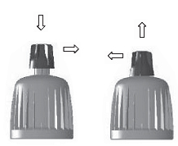
Σχήμα 6

Συντήρηση ρουτίνας
Καθαρίζετε τακτικά το φίλτρο νερού στην είσοδο της αντλίας και το φίλτρο στον σωλήνα αναρρόφησης λιπάσματος.
Εάν σχεδιάζεται να μην λειτουργήσει η αντλία για μεγάλο χρονικό διάστημα, λειτουργήστε την αντλία για λίγα λεπτά με το σωλήνα αναρρόφησης βυθισμένο σε μια δεξαμενή με καθαρό νερό. Με αυτόν τον τρόπο απομακρύνονται τα υπολείμματα λιπάσματος από την αντλία και εμποδίζεται η δημιουργία επικαθήσεων.
Εάν υπάρχει φόβος παγετού και η θερμοκρασία πέσει κάτω από τους 4°C (39°F) αδειάστε το νερό από την αντλία. Για να το κάνετε αυτό, κλείστε τις βαλβίδες στην είσοδο και στην έξοδο. Ξεβιδώστε το ρακόρ που συνδέει την αντλία με τον σωλήνα αναρρόφησης. Πιέστε τη βαλβίδα ελέγχου αναρρόφησης που βρίσκεται από κάτω χρησιμοποιώντας το δάκτυλό σας ή μια λεπτή ράβδο, μέχρι όλο το νερό που βρίσκεται μέσα στην αντλία να αποστραγγιστεί.

Οδηγός αντιμετώπισης προβλημάτων
Πρόβλημα | Έλεγχος | Λύση
Ο αντλία δεν λειτουργεί | Η αντλία είναι συνδεδεμένη ανάποδα στην κατεύθυνση ροής του νερού. | Εγκαταστήστε την αντλία έτσι ώστε το βέλος που έχει τυπωμένο στο σώμα της να δείχνει την κατεύθυνση ροής του νερού.
 | Οι βάνες εισόδου και εξόδου είναι κλειστές. | Ανοίξτε τις βάνες
 | Το φίλτρο εισόδου είναι βουλωμένο. | Καθαρίστε το φίλτρο.
 | Δεν υπάρχει ροή νερού στην κατάλληλη πίεση. | Ανοίξτε την κύρια βάνα.
Η αντλία σταμάτησε να λειτουργεί. | Ξεβιδώστε το μεγάλο παξιμάδι που συγκρατεί το καπάκι της αντλίας, αφαιρέστε το καπάκι και σηκώστε το έμβολο της αντλίας. Ελέγξτε αν οι δακτύλιοι στεγανοποίησης του εμβόλου είναι φθαρμένοι. | Αντικαταστήστε τους δακτυλίους στεγανοποίησης του εμβόλου.
 | Ελέγξτε αν τα ελατήρια στο έμβολο είναι σπασμένα. | Αντικαταστήστε τα ελατήρια.
 | Ελέγξτε αν οι ελαστικοί δακτύλιοι στις βαλβίδες του εμβόλου είναι φθαρμένοι ή έχουν φύγει. | Αντικαταστήστε τους ελαστικούς δακτυλίους.
 | Ελέγξτε αν ένα από τα μέρη του εμβόλου έχει φθορά. | Αντικατέστησε το φθαρμένο μέρος.
Υπάρχει διαρροή από την αντλία. | Η διαρροή είναι από τη σύνδεση μεταξύ του σώματος και του καπακιού. | Αφαιρέστε το καπάκι και αντικαταστήστε τον ελαστικό δακτύλιο που στεγανοποιεί το καπάκι με το σώμα. Σφίξτε καλά το παξιμάδι στο καπάκι.
 | Η διαρροή είναι από τη σύνδεση του σωλήνα αναρρόφησης. | Αφαιρέστε το σωλήνα αναρρόφησης, αντικαταστήστε τον ελαστικό δακτύλιο στεγανοποίησης και επανασυνδέστε.
 | Η διαρροή είναι από τη βαλβίδα ελέγχου - αντεπιστροφής. | Αποσυναρμολογήστε τη βαλβίδα ελέγχου - αντεπιστροφής και αντικαταστήστε την.
Δεν υπάρχει αναρρόφηση. | Το φίλτρο στο σωλήνα αναρρόφησης είναι βουλωμένο. | Καθαρίστε το φίλτρο.
 | Αφαιρέστε το έμβολο της αντλίας και ελέγξτε αν ο ελαστικός δακτύλιος στην αναρρόφηση είναι φθαρμένος. | Αντικαταστήστε τον ελαστικό δακτύλιο αναρρόφησης.
 | Η βαλβίδα ελέγχου - αντεπιστροφής είναι ελαττωματική. | Αντικαταστήστε τη βαλβίδα ελέγχου - αντεπιστροφής.
 | Ελέγξτε αν υπάρχει λίπασμα στο δοχείο | Προσθέστε λίπασμα στο δοχείο
 | Ελέγξτε αν ο σωλήνας αναρρόφησης είναι βυθισμένος και δεν είναι τσακισμένος | Ισιώστε ή αλλάξτε το σωλήνα

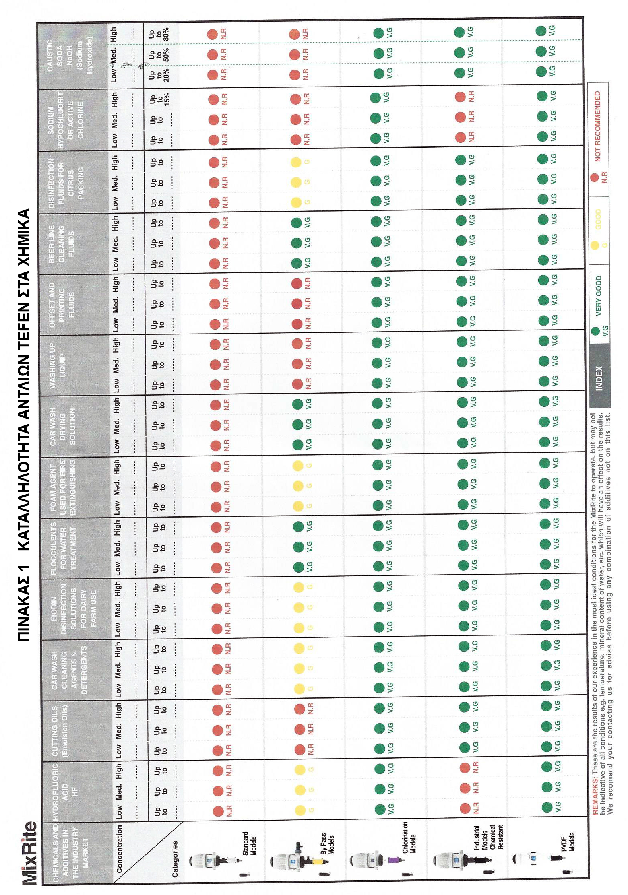

ΠΕΡΙΟΡΙΣΜΕΝΗ ΕΓΓΥΗΣΗ

Η ΚΜ Αρδευτικά θα αντικαταστήσει όλα τα μέρη που φαίνεται να είναι ελαττωματικά σε υλικό ή κατασκευή κατά τη διάρκεια μιας περιόδου δώδεκα μηνών από την ημερομηνία αγοράς τους από τον αρχικό αγοραστή.
Για να επιτευχθεί η αντικατάσταση ενός εξαρτήματος, η αντλία πρέπει να επιστραφεί με πρωτότυπο αποδεικτικό αγοράς στην έδρα μας και στη συνέχεια να υποβληθεί σε τεχνικό έλεγχο προκειμένου να διαπιστωθεί το ελάττωμα.
Η αντλία πρέπει να ξεπλυθεί από οποιοδήποτε χημικό προϊόν και να σταλεί στην έδρα μας με έξοδα του αποστολέα, αλλά θα επιστραφεί δωρεάν μόλις γίνουν επισκευές που διαπιστωθεί ότι καλύπτονται από την εγγύηση. Οποιεσδήποτε επισκευές γίνονται βάσει εγγύησης δεν θα παρατείνουν την αρχική περίοδο εγγύησης.
Η παρούσα εγγύηση καλύπτει μόνο περιπτώσεις στις οποίες το εξάρτημα δεν λειτουργεί λόγω κατασκευαστικής αστοχίας. Η παρούσα εγγύηση είναι άκυρη εάν διαπιστωθεί ότι τα ελαττώματα οφείλονται στην κακή χρήση του προϊόντος, στην χρήση ακατάλληλων εργαλείων, στην έλλειψη συντήρησης ή κακής εγκατάστασης ή ατυχήματα ή διάβρωση από ξένα σώματα και υγρά που βρίσκονται εντός ή κοντά στην αντλία.
Οι δακτύλιοι στεγανοποίησης και τα O-ring δεν καλύπτονται από εγγύηση, ούτε οι ζημιές στην αντλία που προκαλούνται από ακαθαρσίες στο νερό όπως η άμμος. Ένα φίλτρο με τουλάχιστον (120 mesh - 130 microns) πρέπει να χρησιμοποιείται μπροστά από την αντλία για να είναι έγκυρη η εγγύηση.
Η ΚΜ Αρδευτικά αρνείται οποιαδήποτε ευθύνη εάν η αντλία δεν χρησιμοποιείται σύμφωνα με τις οδηγίες λειτουργίας και τους όρους της εγγύησης.
Η εγγύηση δεν καλύπτει με οποιονδήποτε τρόπο προϊόντα και υλικά που χρησιμοποιούνται σε συνδυασμό με την αντλία ή σχετίζονται με την λειτουργία της.
Η ΚΜ Αρδευτικά δεν ευθύνεται για παρεπόμενη ή επακόλουθη ζημία, όπως και οποιαδήποτε οικονομική απώλεια, που προκύπτει από παραβίαση της παρούσας γραπτής εγγύησης.

Ημερομηνία αγοράς ………………………………
ΣΦΡΑΓΙΔΑ ΚΑΤΑΣΤΗΜΑΤΟΣ

